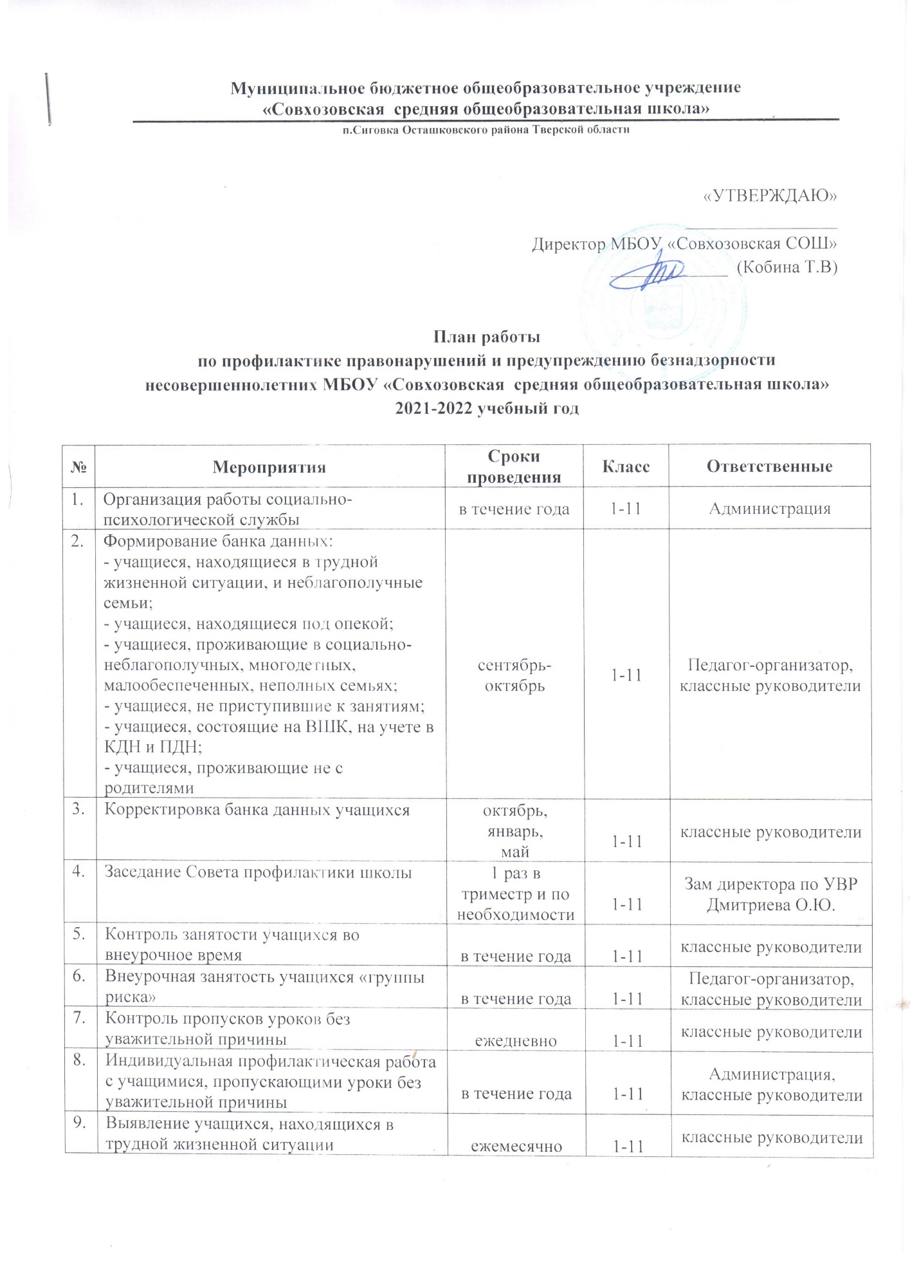

 | Индивидуальная профилактическая работа с учащимися по профилактике безнадзорности, правонарушений, преступлений и других асоциальных явлений с привлечением субъектов профилактики муниципального, районного уровня | в течение года | 1-11 | классные руководители
10 | Классные часы на тему «Здоровый образ жизни» | в течение года | 1-11 | Классные руководители
11 | Рейды: 1.В семьи опекаемых учащихся (проверка условий проживания)  2.В семьи учащихся, находящихся в трудной жизненной ситуации, состоящих на ВШК | по мере требования | 1-11 | Классные руководители
 | 3.Совместно с активом старшеклассников школы:  - «Опоздания» | ноябрь | 1-11 | Педагог-организатор,  классные руководители
 | - «Пресечение курения» | ежемесячно
 | - «Внешний вид учащихся» | декабрь | 5-11
 | - «Сохранность учебников» | март | 1-11
12 | Индивидуальная работа с учащимися, состоящими на внутришкольном контроле | в течение всего года | 1-11 | классные руководители
13 | Профилактические мероприятия в рамках:  - Всероссийской акции «За здоровье и безопасность наших детей»;  - Всероссийской акции, приуроченной ко Всемирному дню борьбы со СПИДом;  - Дней по безопасности | в течение года | 1-11 | классные руководители
14 | Профилактическая работа по профилактике экстремизма среди учащихся (по отдельному плану) | в течение года | 1-11 | Педагог-организатор,  классные руководители
15 | Организация родительского всеобуча по формированию правовых навыков у учащихся – общешкольные и классные родительские собрания с участием школьного педагога-психолога, инспекторов ПДН, специалистов ГБУЗ | в течение года | 1-11 | Педагог-организатор,  педагог-психолог, классные руководители
16 | Профориентационная диагностика учащихся | ноябрь-май | 8-11 | классные руководители
17 | Профилактические мероприятия по профилактике правонарушений среди воспитанников летнего оздоровительного лагеря | июнь | 1-10 | Начальник лагеря,  воспитатели

